附件一
合作學習教學設計教案(全球正義與專業倫理)
單元名稱 | 期末報告成果發表 | 授課時間 | 109年11月9日至109年12月28日
授課教師 | 施慧玲 | 學生人數 | 38
教材來源 | 自編 | 授課地點 | 共同教室302 TEAL教室
教學目標 | - 整合學期課堂學習內容  A1：將課堂所學整合  A2：規劃出自己報告形式  - 以長者尊嚴為主題作敘事分析  B1：讓學生思考並提出生命經驗  B2：分析故事中所含之人權議題  B3：使學生思考在長者人權議題中的問題及解決方法  C. 培養介紹與評析作品的能力  C1：透過各組輪流上台報告，達到同學之間彼此交流以及反思的目的  C2：老師針對同學們的發表給予評語
教學策略 | ■共同學習法 □團體探究法 □拼圖法  □學生小組成就區分法 □小組遊戲競賽法
分組情形 | □異質分組 ■隨機分組 □能力分組 (每組__人)
學習材料 | 電腦
評量方式 | 教師回饋
合作學習教學流程：
1. 教師專業授課 2. 小組討論學習 3.發表討論結果 4. 老師點評
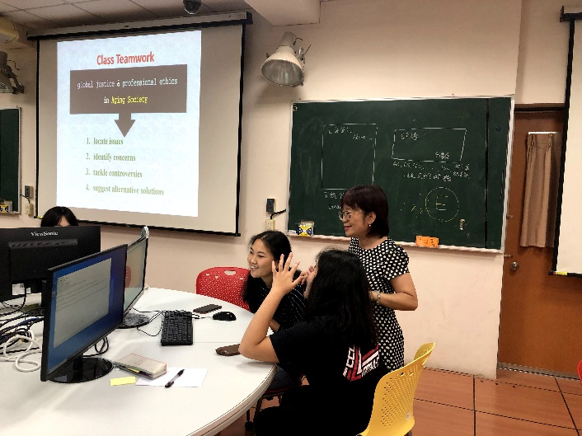
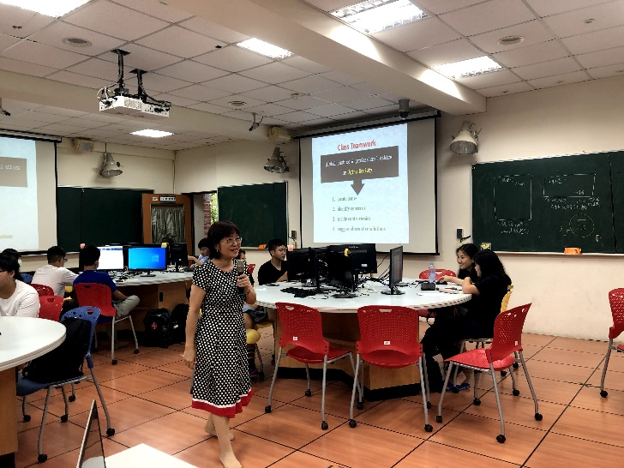
活動照片(最多2張)：

教學目標 | 教學活動 | 學習評量 | 時間(分)
A1  A2  B1 | 活動一: 小組討論  - 學生將本學期在課堂中所學習到的，在現代高齡化社會中，關於長者尊嚴、人權的相關知識結合自身專業知識，規劃小組期末報告。  - 各小組分別進行小組討論，選擇報告呈現的方式（口頭報告、口頭搭配簡報報告）以及報告的主軸故事。  - 各小組成員從不同科系背景下的角度，以問題導向學習的方式討論故事當中欲探討的問題及關注的議題。 | 老師詳盡的解說內容，並且運用電子文件等現代化工具，進行教材的分享後，學生利用教室內的電腦進行資料查找、蒐集和分類等，提高學生學習效率及能妥善保存並且高效分享。 | 30分鐘
A1  A2  B1  B2  B3 | 活動二: 小組期末報告  - 各小組輪流上台進行期末報告，展現其在本學期的學習歷程當中，內化而得的知識內涵。  - 小組仔細聆聽同學報告並且提出疑問  - 老師針對報告小組分享的內容提出反饋或是疑問 | - 訓練上台同學的口條、台風以及表達能力  - 學生對於他人的報告能夠專心聆聽並且尊重發言  - 針對其他小組報告的內容有批判思考的能力，並且能夠主動提出相關看法加以討論 | 60分鐘
C1  C2 | 活動三:老師點評  - 老師針對同學們不同型式的報告呈現方式，給予建議及鼓勵。  - 並點評優良小組的期末報告成果，鼓勵同學可以參考並精進自我，以達正向鼓勵學生之意。  - 最後老師給予同學本學期上課內容之總結，並期許學生在本堂課有所收穫及成長。 | 學生於課堂中認真聽取老師給予的建議及反饋後，於課堂結束前，改進其報告內容並上傳資料庫。 | 30分鐘
【合作學習教學法】
1. 共同學習法
由 2 位以上學生組成異質團體，共同研讀一份學習材料，合力呈現學習或討論成果。此為最基本的模式，可應用在任何需分組進行活動的方案設計中。
2. 團體探究法
將活動單元分成幾個主題，全班每一小組負責一項主題，小組準備與研討所負責之主題，向全班其他小組報告，強調小組內的分工合作與共同分享團體努力的成果。此模式比較適用在活動材料較為龐大的情況。
3. 拼圖法
將相同學習材料分給各小組，各小組負責相同主題的成員先組成專家小組共同研究，再回原小組將其成果教給其他同學。此模式適合學習材料較具難度的活動單元，而且可以把合作範圍從小組內擴大到全班，是相當符合團體輔導精神與宗旨的方法。
4. 學生小組成就區分法
強調異質性的分組，透過教師先進行教學的呈現，之後小組成員相互幫助，以精熟學習目標。最後了解個別學生進步之情形，以作為小組績效之考量。此法強調組內同學需要協助其他成員進步，較適用在技能目標的達成上，例如使學生增進溝通技巧的活動單元。
5. 小組遊戲競賽法
活動方式是以遊戲競賽方式進行者皆屬之，為小組之間成就測驗的競賽，將各小組能力相當的人集中在同一競爭桌競賽。

